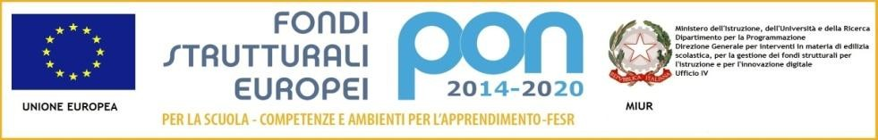

LICEO Delle SCIENZE UMANE (ex Magistrale) “C.T. BELLINI” - NOVARA
Baluardo La Marmora, 10 - 28100 NOVARA - tel. 0321 - 627125 fax 0321 - 399618 - www.liceobellini.gov.it
Casella di Posta Certificata nopm010005@pec.istruzione.it E-mail: nopm010005@istruzione.it codice fiscale 80016580039 - Codice univoco PA: UFUDDL

Prot. n° 1349/c42 Novara, 9 marzo 2017

Ai docenti della commissione per i Patti formativi-
III Segmento POLIS (Barbero Francesca,
Massara Grazia, Stefanelli Luca, Zanetti Bruna)
p.c. a tutti i docenti
al personale A.T.A.
D.S.G.A.
ATTI OGGETTO: Convocazione Commissione per la definizione dei Patti Formativi Individuali – III Segmento Polis

Lunedì 13 marzo 2017 dalle ore 15:00 alle ore 16.30

I docenti della Commissione per la stesura dei Patti Formativi Individuali 2° livello sono convocati per una riunione con il seguente ordine del giorno:

- Stesura dei Patti Formativi Individuali e Certificazione crediti − studenti III Segmento Polis
- Varie e eventuali

La conclusione dell’incontro è prevista per le ore 16.30.

La referente coordinatrice dei corsi serali
Prof.ssa Grazia Massara

IL DIRIGENTE SCOLASTICO (prof.ssa Maria MOTTA)
firma autografa sostituita a mezzo stampa ex art. 3, co. 2, D.Lgs 39/93

Responsabile del procedimento Mariarosaria Sorrentino

